04 数据与预测·教案
人工智能通识 · 提示词与表达单元
【小学中高段（四至六年级）】4—6 年级

1.1 教材分析
本课是应用与素养单元的收束课，也是小学阶段唯一一次把「数据」与「预测」直接挂钩的课。前三课分别处理了「怎么问」（提示词入门）、「数据怎么决定结果」（AI 图像识别）、「结果怎么核」（真假信息辨别），本课把三者收拢成一条线：用整理过的数据提问，得到一个可以事后检验的预测，再用新数据检验它。
从课程标准看，《义务教育信息科技课程标准（2022 年版）》第三学段要求学生「认识数据，能用数字设备进行简单的数据收集与整理，并用图表呈现」。本课以本班真实数据为素材、以课堂平台为整理与提问的工具，正好落在这一条上。《中小学人工智能通识教育指南（2025 年版）》小学阶段技能维度要求「掌握数据采集与整理」，本课是这一要求在小学阶段的收官。
本课与第 2 课共享同一个内核——数据决定结果，但视角不同：第 2 课看的是「标签不一致会怎样」，本课看的是「数据有多少、预测就多稳」。这条线会一路延伸到初中的训练集规模与过拟合问题。
需要特别说明的是，本课不讲统计检验，也不讲模型原理。小学高段能理解、也该带走的是三件事：数据要能被人复查、预测要能被事后检验、数据可以处理但处理必须说出来。中位数、异常值这些概念以「取中间那个」「不一样的那天」这样的日常说法出现，不出现统计术语。
1.2 学生分析
四至六年级学生已有加减乘除与简单平均数的运算能力，能读懂表格，但他们普遍缺两种经验：一是亲手把一个真实问题变成一张表，二是给出一个有风险的估计并接受它被检验。他们习惯于「算出一道正确答案」，不习惯「我猜八本，猜错了，我们看看为什么」。
他们的第二个困难在表达：把数据说给平台听时，常见丢三落四——漏单位、漏天数、把七个数字揉进一句话。这恰恰是本课最有价值的一处回扣：数据说得清，预测才靠得住，与第 1 课《提示词入门》的四要素正面撞上。
第三个困难是伦理层面：他们会本能地认为「数字不好看就改一改」，而不会想到改过的数据已经不再是那份数据。这一层必须由教师明确立成纪律，而不是靠说教。
学生差异 | 占比估计 | 对策
计算与表达都强，提问快、预测准 | 约三成 | 追加挑战：只用前三天预测第四天，并要求写出它忽略了什么
读数、抄写没问题，一算就出错 | 约两成 | 固定四人分工：**报数的人／排表的人／提问的人／记依据的人**，计算只由记依据的人做
算得慢，写字慢 | 约两成 | 表格改为打「√」计数；环节四只报两个数，不要求算偏差
一看到「预测」就当作算命 | 视班额 | 环节一先保留所有人的猜测不作评判，环节四再与数据预测对照

1.3 教学目标
知识与技能
学生能在给定本班一周借阅记录（含至少五天真实数据）的条件下，整理成「日期—项目—数值」三列表并输入课堂平台，分别用前三天数据与全部数据各获得一条预测值，把预测值与其依据一并记录下来，达到三列表完整、两个预测值都写到具体数字、依据已抄录的标准。
过程与方法
学生能经历「报真数—排成表—提问—得预测—取中位数—事后检验」的完整流程，并在偏差出现时指出「数据天数」「数据异常值」「问题表述」三类原因中的至少一类，达到能指着两个预测值说出「哪个更有底气」的学生比例达到 60% 以上。
情感态度与价值观
学生能在预测被事实推翻时不修改原结论，而是先检查数据与提问过程；能在处理异常值时说出「我选了哪一种处理、理由是什么」；并在课堂结束时写下一句「我用数据预测＿＿时，最当心＿＿」，达到全班每位学生完成书写的标准。
核心素养指向：数据意识与计算思维（建立可检验的判断）、信息意识（用证据支持预测）、信息社会责任（如实记录，不美化结论）。
1.4 教学重点与难点
• 重点：把零散的真实记录整理成结构清晰的表并准确提问，得到两个可以互相比较的预测。
• 难点：理解「数据多，预测稳」不是口号而是可以被数字说出来的结论。本课要求学生用自己小组「三天预测」与「七天预测」的差值说话，而不是由教师宣布。
• 次难点：异常值的处理伦理。删还是不删没有标准答案，但必须知道自己选了哪种、并且说出来——这是本课信息社会责任的落点。
1.5 教学方式与策略
1. 真数据、真预测、真检验：使用本班真实发生的图书角借阅数，预测对象是尚未发生的下周一，下节课公布结果。数据是真的，预测才有人在乎。
2. 三天与七天的对照：同一个问题，一组只用前三天数据，一组用全部数据，两个预测并排比较，把「样本量」变成眼前的两个数。
3. 一次刻意的失败提问：先故意把七个数字揉进一句话，再整理成三列表格重问，让「数据表达质量」的差异自己显现，而不是由教师总结。
4. 取中间那个，不取平均：汇总时取中位数而非平均数，既避免极端小组带偏结论，也让「一个数代表一组数」的经验自然出现。全程不出现统计术语。
招式 | 做什么 | 承担什么
招式一：先记猜测 | 环节一先让所有人写下自己的猜测，环节四再与数据预测对照 | 让「数据猜」与「人猜」变成一次比赛，而不是一段说服
招式二：故意问坏一次 | 环节二先发一条一问就废的提问，让学生亲眼看见结果不能用 | 一次失败的提问比十次「要这样写」记得牢
招式三：两个数据量 | 环节三强制每组做两次预测，一次三天、一次全部 | 把抽象的样本量变成两个可以比的数字
招式四：处理要出声 | 异常值留还是删都行，但必须说出选了哪种、为什么 | 把数据伦理从「自觉」变成「有记录的规矩」

1.6 教学用具与平台准备
教师课前准备
1. 提前一周布置「班级数据记录员」轮值，只选图书角借阅本数这一项（天气次之，到校时间涉及隐私一律不用），确保上课时已有五至七天数据。
2. 创建房间，记下六位房间号；板书先只画左区表头，右区留空。
3. 课前用课堂平台自测一遍那两版提问，确认「一团话」版确实给不出可用结果。若平台碰巧答得很顺，把这节课的问法换成更含糊的一句（例如去掉「借阅本数」这个单位）。
4. 打印学习任务单，每组一份；准备一条下周一补填实际值的板书留白。
学生准备：各组一份原始记录；任务单人手一份；已具备输入与发送的基础操作经验。

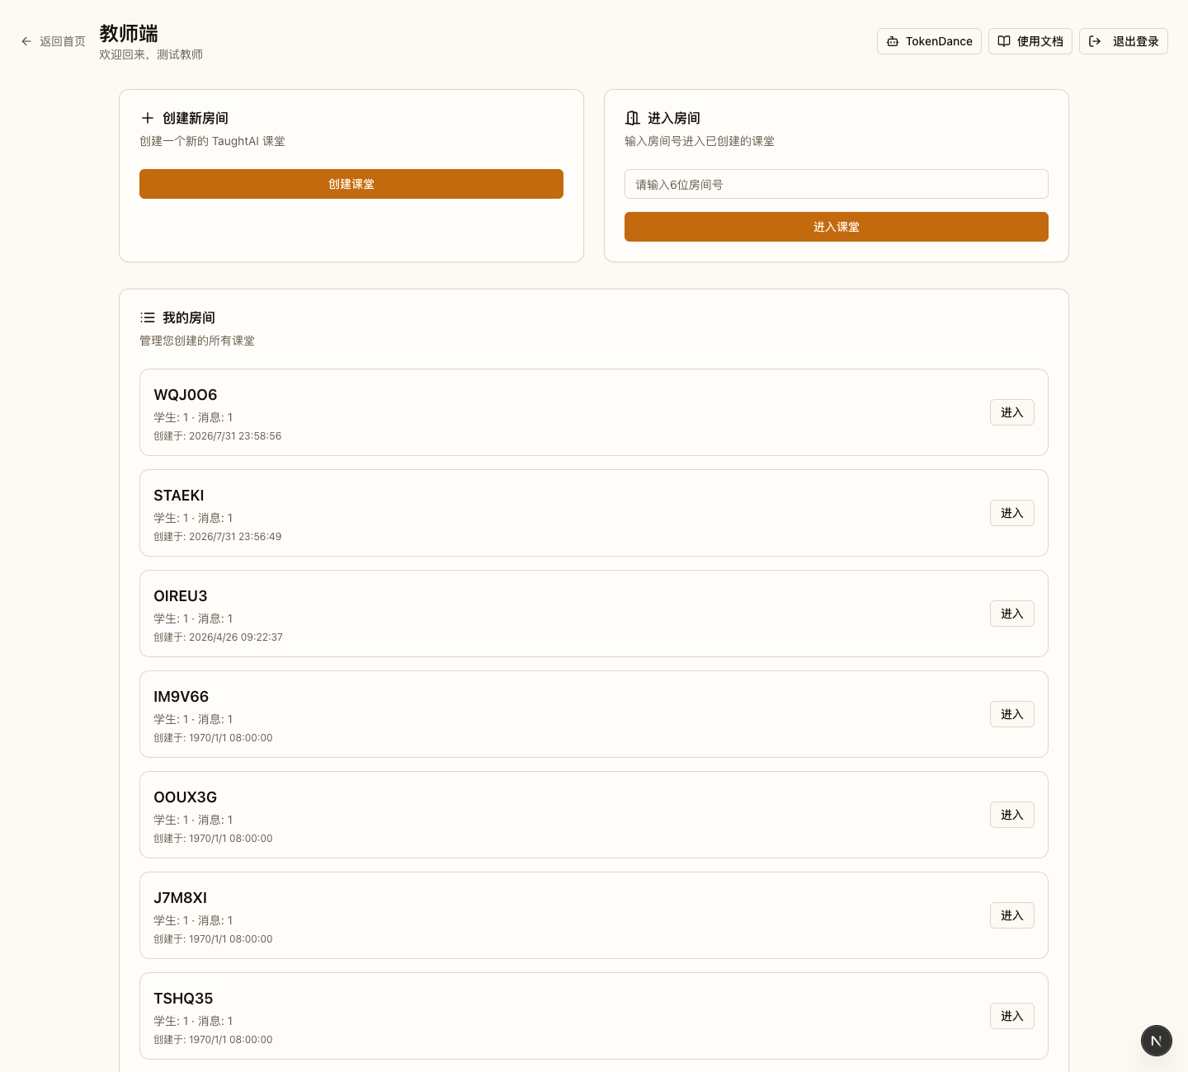
图片：教师端房间界面：左侧板书、中间对话、右侧学生列表

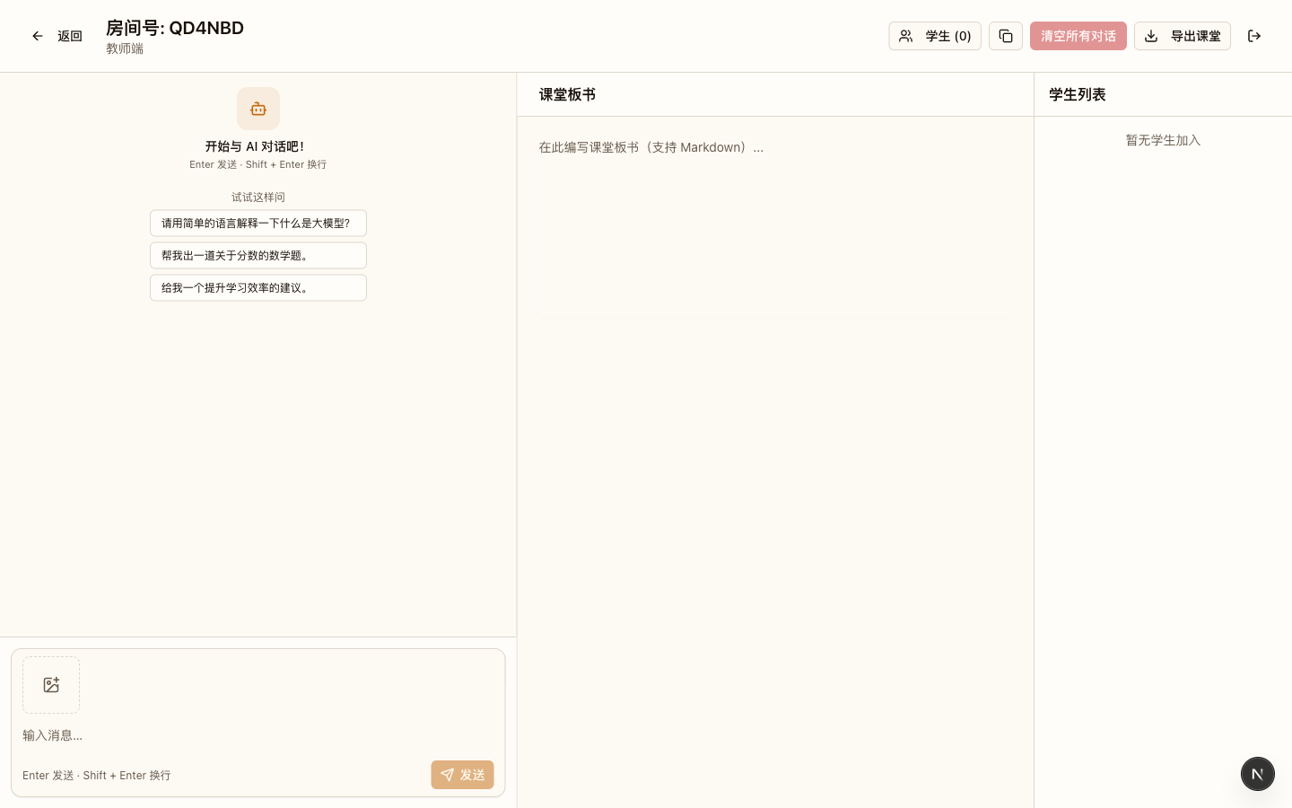
图片：教师端房间界面：可查看各组提问记录

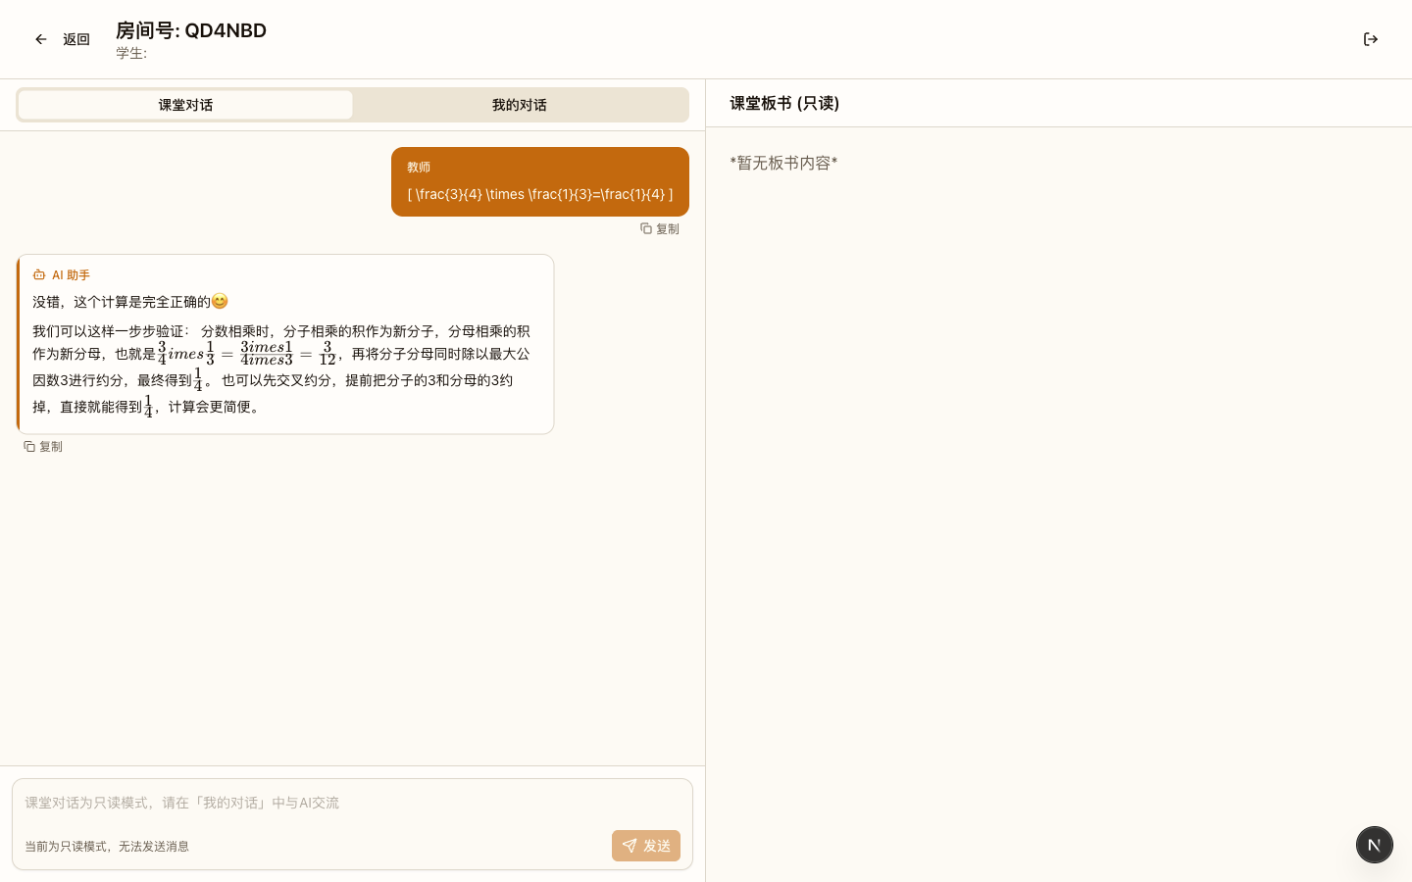
图片：学生端界面：输入房间号免注册加入课堂

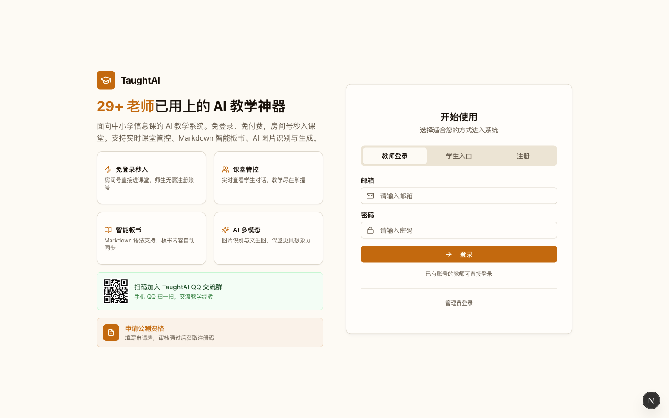
图片：平台首页：输入房间号即可进入课堂

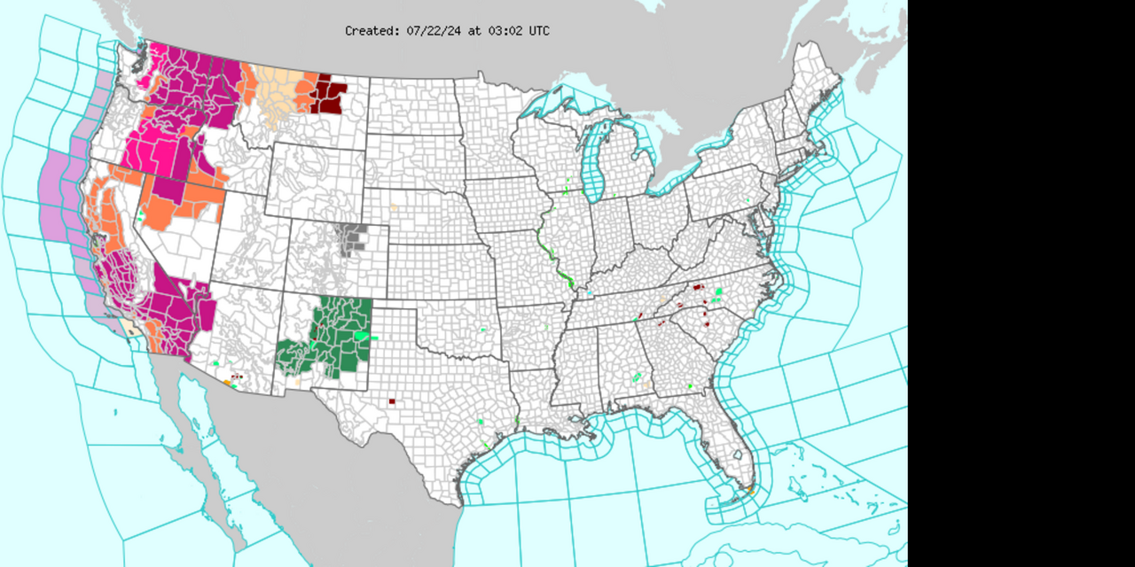
图片：图 1｜美国七日风险地图：连空白也在报告数据
素材来源：Wikimedia Commons · NASA/GSFC/Alex Gurvich · 公有领域
1.7 板书设计

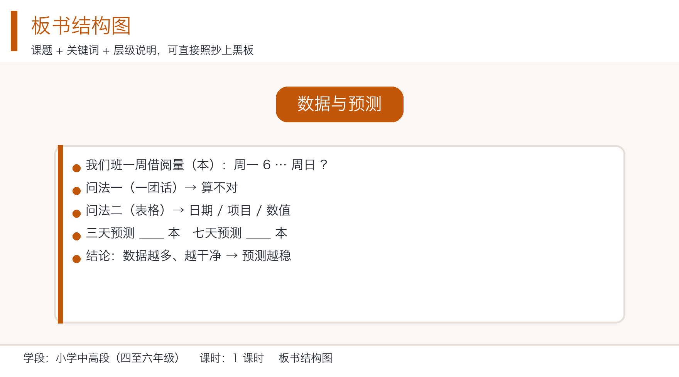
图片：板书结构设计图
板书分左、右两区加一条底行，全程不擦。
数据与预测

左区·本周真数（环节一报，环节二排表，环节三预测）
日期 ｜ 借阅本数
周一 ｜ 6
周二 ｜ 8
周三 ｜ 5
周四 ｜ 9
周五 ｜ 7
（周六、周日两行留空，由各组补）

左区下方·两个预测（环节三各组写，环节四汇总）
只看前三天 → 猜周四 ＝______
全部数据 → 猜下周一 ＝______
各组七天数的中位数 ＝______

右区·两种问法（环节二写）
问法一：周一周二周三四……有时候多有时候少 → 算不出
问法二：日期 ｜ 项目 ｜ 数值（逐日一行） → 算得出

右区下方·不一样的那天（环节四写）
留着，并写清为什么特别
问清再决定，不为了好看而删

底行·两句话（环节五写，全程保留）
数据多、说得清，预测才靠得住
预测允许错，错了一定有原因

课堂推进：环节一记录员逐日报数，全班先猜一次，猜测写在黑板右侧不评价；环节二做两种问法的对照，问法一当场算不出，问法二排表后算得出；环节三每组做两个预测，数字写到左区下方；环节四取中位数、讨论异常值，右区下方由学生自己补写处理方式；底行两句话在环节五写，全程不擦。
1.8 教学过程（合计 40 分钟）

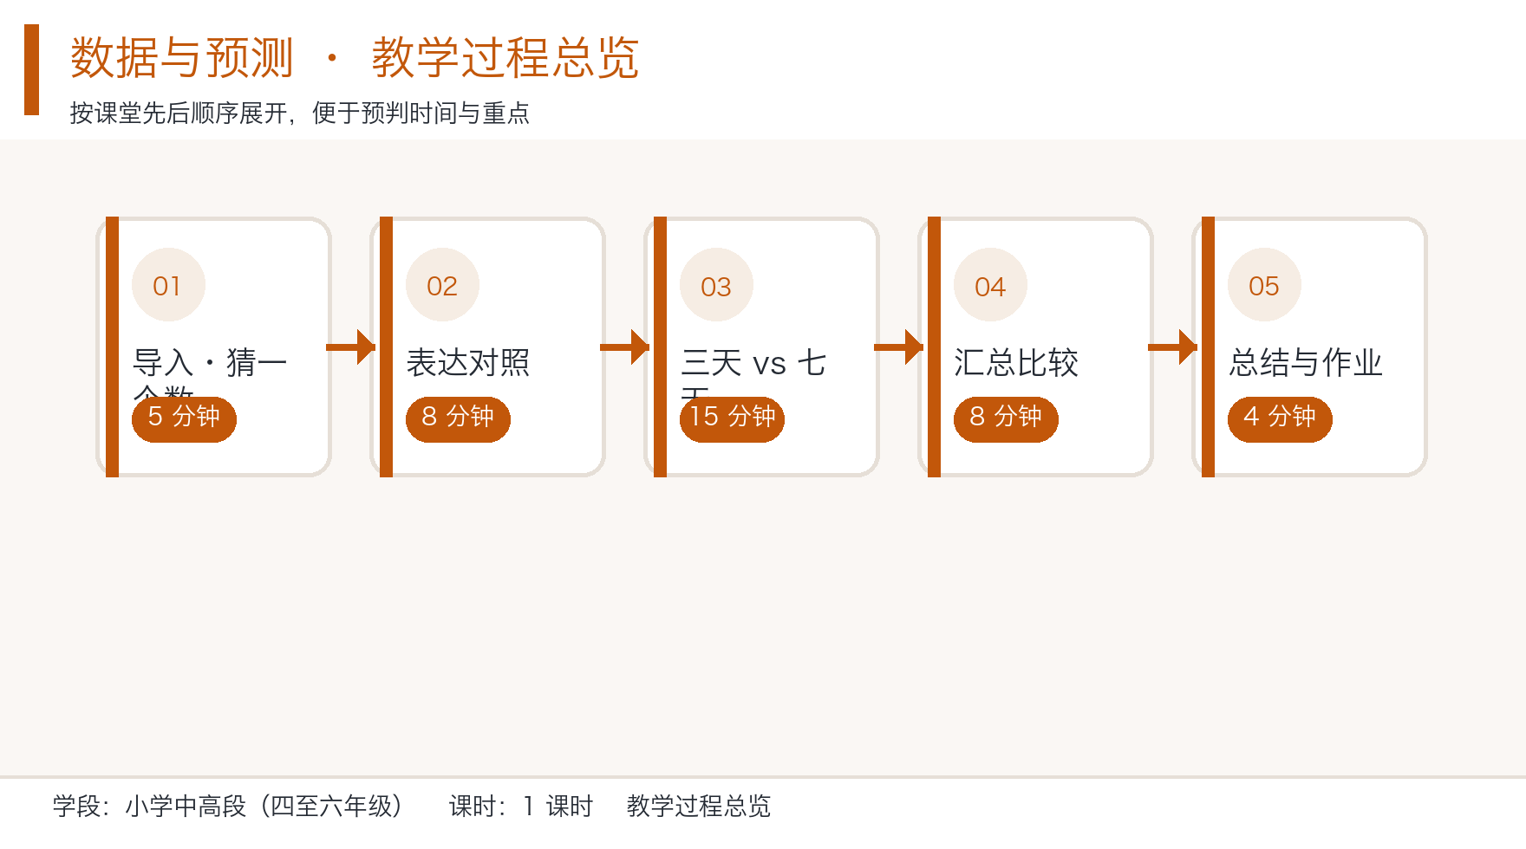
图片：教学过程总览流程图
环节一 报出真数·先猜一件还没发生的事（第 0—5 分钟）
项目 | 内容
**教师动作** | 板书课题 → 记录员逐日报本周借阅本数，每报一个请全班复述确认 → 在黑板右侧留一列，请 5—6 名学生写下对下周一的猜测，**不作任何评价** → 追问「有人能猜准吗？有人能每次都猜准吗」→ 亮出本节课的任务：让数据来猜，人的猜测来比赛
**学生动作** | 听报数并在任务单第一节填表 → 在任务单右上角写下自己的猜测 → 回答「能不能一直猜准」
**可见产出** | 板书左区本周真数；任务单第一节填满、每人一个猜测
**板书同步** | 第 1 分钟报数并写左区；第 3 分钟开右侧猜测列；第 5 分钟写下本节课任务

教师话术：「记录员，报数。」逐日报完，每报一个请全班复述一遍。
「数据在这儿了。这是真数据，不是编的——上周图书角确实借出去这么多本。」
「现在我问一个谁都不知道答案的问题：下周一，我们班会借出去几本书？」点 5—6 人，把数字写在黑板右侧，不评价。
「有人能猜准吗？有人能每次都猜准吗？」
「那我们换一种猜法：让数据来猜。 它不一定比你们准，我们今天要看的就是它到底准不准。」
预设错误与应对
• 学生猜的数字很散（2 到 15 都有）→ 不纠正，正是环节四的对照材料：「先别改，我们把这些数留到环节四跟数据猜的放一起比。」
• 有学生说「这根本猜不到」→ 「对，一次猜不准很正常。 今天不是要你们猜准，是要看清两件事：数据猜得准不准，以及猜错的时候我们从哪儿找原因。」
• 学生问「是不是机器什么都知道」→ 「它不是知道，它是从这一堆数字里找规律。你给它三个数，它能编一个数出来，但那个数靠不靠谱，要等下周一才知道。」这句话为环节五的悬念铺路。
• 记录员报错数 → 不当场改，让记录员自己复核：「再报一次。 真数据报错一个数，后面全错。」这一句本身就是数据纪律的第一课。
差异化
• A 档：教师请其说出一个「下周一的额外变量」（如下周有读书节），为环节四的异常值讨论预埋。
• B 档：教师读数，学生只负责在任务单上打钩确认。
• C 档：担任记录员的复核人，只做一件事——把记录员报的数字读一遍给全班听。
【设计意图】 用一个真实且悬而未决的问题开场，让「预测」从课本名词变成一件有人在等待答案的事。保留学生的原始猜测而不评判，是为了在环节四制造「人猜—数据猜」的对照；若环节一就纠正，环节四将失去对照物。悬念（下周一才知道）是本课全部后续动作的驱动力——这一点必须在环节五兑现，否则整套方法的信誉会一次性透支。

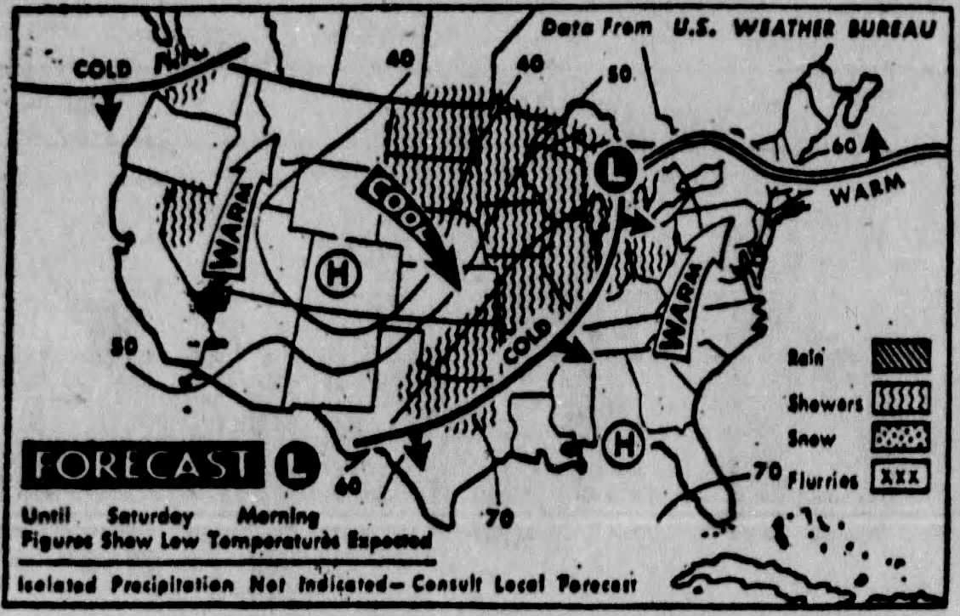
图片：图 2｜1964 年的天气预报图：几十年前的预测靠手工
素材来源：Wikimedia Commons · U.S. Weather Bureau · 公有领域
环节二 两种问法·一团话与一张表（第 5—13 分钟）
项目 | 内容
**教师动作** | 当场发一条「一团话」提问（把七天数字揉进一句话，不给单位、不给天数）→ 展示它的回答，请学生判断「这个数能不能用」→ 引导学生自己说出缺了什么，写进右区「问法一」→ 改用课堂板书的 Markdown 三列表格重问一次 → 对比两次回答，把差别写进右区「问法二」→ 明确宣布：**它没做错，是我没说清**
**学生动作** | 观察两次回答 → 回答「这个数能用吗」→ 说出第一次缺了什么（有天数、有单位、有具体数字吗）→ 抄下第二次给出的数字与依据
**可见产出** | 板书右区两种问法及其结果；任务单第二节两栏
**板书同步** | 第 5 分钟发坏问法；第 8 分钟写「问法一：算不出」；第 11 分钟发表格版；第 12 分钟写「问法二：算得出」

教师话术：「我先故意用一个很糟的问法。」当场输入：「我们班这周借书的情况是周一周二周三周四周五周六，有时候多有时候少，你帮我算算下周一大概多少。」
「[展示回答]它给了个数。这个数能用吗？」停一下。「它缺了什么？我提醒一句：它有每天的具体数字吗？有一共几天吗？有单位吗？」
「好，现在换规矩的问法。我先把数据排成一张表——日期、项目、数值，一行一天。」
「看着表再问一次。」重新发送。「这次不一样在哪？」
「记住今天这一句：它没做错，是我没说清。 第 1 课我们学的四要素，在这里原样又用了一次。」
预设错误与应对
• 平台对「一团话」版给了意外合理的数 → 顺势用，反而更好：「它这次居然猜上了。可你敢用吗？ 你连它拿哪几天算的都不知道。这个数没法检验。」能否检验比这次对不对更重要。
• 学生说「它没算错啊，答得挺好」→ 「答得好和用得上是两回事。如果下周一它没猜中，我们连它错在哪都说不清。」
• 有学生认为「表格太麻烦」→ 「麻烦一次，省下一次'不知道它拿哪几天算的'。而且表格还有第二个用处——下周一填实际值时，你只要在表里加一行。」用后续任务说服，而不是用整齐说服。
• 学生把「有时候多有时候少」当成一种描述 → 「这是一句话，不是一个数据。 表里每一格都得是一个能核对的数。」
差异化
• A 档：教师让其把「一团话」改写成规范提问，并指出自己漏掉了哪一项。
• B 档：给三句现成问法——「一共有几天」「每天的数分别是多少」「单位是什么」。
• C 档：只负责把老师排好的表誊到任务单上，誊完再打钩确认「三列齐了」。
【设计意图】 这一步把第 1 课的四要素原样搬到数据场景：数据提问同样需要「完整、结构清晰」。安排一次刻意失败的提问，比直接讲「要这样列」有效得多——学生会自己说出缺了什么，那才叫学会了。板书两侧的对照（缺什么／多了什么）由学生说出，比教师总结更有说服力。那句「它没做错，是我没说清」必须当众说出来：它把失败的责任从「它不可靠」转到「我表达不合格」，这与第 3 课的结论恰好互补。
环节三 两个预测·三天与七天（第 13—28 分钟）｜本课主战场
项目 | 内容
**教师动作** | 宣布两条规则（两个预测必须用不同数据量／每个预测都要抄下它说的依据）→ 逐组发原始记录 → 巡视，**先看不说话** → 重点看三类组：三天版忘了说依据的、七天版用了表外数据的、把两个预测写反的 → 倒计时两次，最后 3 分钟全班填任务单
**学生动作** | 四人分工（报数／排表／提问／记依据）→ 第一次只给前三天，预测第四天 → 第二次给全部数据，预测下周一 → 两组都记下它说的那句依据 → 记下两个预测值
**可见产出** | 板书左区下方各组的两个预测；任务单第三、四节填满
**板书同步** | 本环节板书不擦，只在每组报出时把两个数写到左区下方

教师话术：「现在分组，每组做两个预测，规则只有一条：两个预测必须用不同数量的数据。」
「第一个：只把周一、周二、周三给三天，问它周四会有多少。」
「第二个：把全部数据给它，问它下周一会有多少。」
「提问用我给的话术，一个字不改。」在板书写下统一模板：「以下是我们班的借阅记录（表格）。请找出规律，预测下周一的数量，并说明你依据了什么规律。」
「任务单上要记两样：它给的数，还有它说的依据。只记数不算完成。」
预设错误与应对
• 学生只做了三天版 → 「七天版才是本课的重点。 三天版你已经会了，接下来 6 分钟全用来做七天版。」
• 学生说「它给的依据太长了，抄不完」→ 「只抄一句。 找它回答里最像『因为』的那半句。」这一句能救回大部分组。
• 有组两个预测一模一样 → 「一样不一定是错。先看它三天版和七天版给的理由有没有不同——理由一样，说明它压根没重新看数据。」这个诊断很准，能直接戳破套模板。
• 学生想问一个额外问题（如加天气）→ 不禁止，但限一句：「可以问，但两个预测必须先做完。额外问题写在草稿区，下课前有空再说。」保住主任务的 15 分钟。
• 有组把周四和下周一写反了 → 不代劳，让他们对着表数一遍：「你预测的是哪一天？表里最后一行是周几？」
差异化
• A 档：只用前三天预测第四天，并写出「这个预测忽略了什么」。
• B 档：三天版只要求给出数字，七天版才要求抄依据。
• C 档：担任记依据的人，任务是把每次回答里含「因为」「根据」「通常」的那半句抄下来。
【设计意图】 「三天与七天」是本节课的核心设计，它把「样本量」这个抽象概念变成两个可以放在一起比的数字。要求记录依据，是延续第 3 课的三步核查：没有理由的结论不可信——这四课到此形成一条完整的链：会说清（第 1 课）→ 数据决定结果（第 2 课）→ 结论要核查（第 3 课）→ 结论要能检验（第 4 课）。此环节不追求预测精确，追求的是学生能指着两个数说「哪个更有底气」。

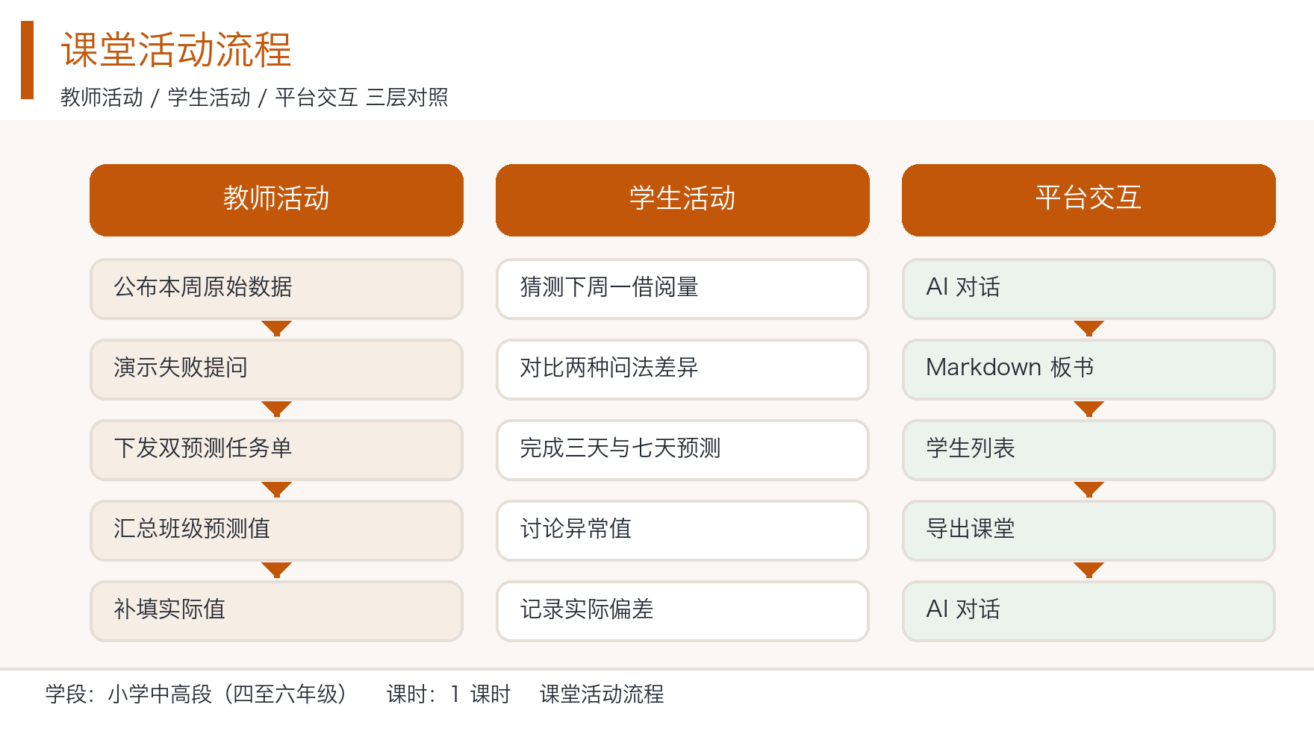
图片：课堂活动三层对照流程图（教师 / 学生 / 平台）
环节四 汇总对照·取中位数与异常值（第 28—36 分钟）
项目 | 内容
**教师动作** | 请各组报出两个预测，分两排写在板书左区下方 → 各组报完后**取中间那个数**作为三天数与七天数两个班级数字 → 提问「人猜的那一排，和数据猜的这一排，哪个更集中」→ 找出本周最高与最低的一天 → 提出异常值问题「这一天要不要留着」→ 两种意见都接住，最后立下纪律：**处理可以选，选了必须说出来** → 请学生把处理方式写进右区下方
**学生动作** | 报出本组两个预测 → 指出人猜与数据猜哪一排更集中 → 回答最高多少最低多少 → 对异常值表态并说明理由 → 把处理方式写进任务单
**可见产出** | 板书左区两个班级数字、右区下方处理方式；任务单第五、六节
**板书同步** | 第 29 分钟开始报数；第 32 分钟写下两个中位数；第 34 分钟写右区处理方式

教师话术：「各组报数。三天版先报，七天版后报。」写完两排后：「现在取中间那个数当全班的答案。」
「再看一眼黑板最右边——你们自己猜的那一排。它和这两排比，差多少？」
「现在问一个难的问题：这一周里有一天，记录员记错了，或者那天真的没人来借。这一天要不要留着？」
点 2—3 人，两种意见都接住。
「两种做法都可以，但你必须知道你选了哪一种，并且说出理由。改数据让预测好看，是不行的——改了，你预测的就不是我们班了。」
「最后一起读：数据多、说得清，预测才靠得住。预测允许错，错了一定有原因。」
预设错误与应对
• 学生说「当然要删掉，不然算错」→ 「那不是算错，那是改题。」这句是本环节的题眼，一定要说出来。
• 全班都说「留着」→ 追问一步：「如果那天的记录员记错了呢？ 留着就一定对吗？」让学生看到两种选择都有代价，本课不给标准答案，只给纪律。
• 有组说「算平均值」→ 不否定也不展开：「今天我们取中间那个，因为平均值会被最偏的那一组拽走。 你们可以课后去试试平均值会不会更准。」把好奇心留住，不当场加负担。
• 学生问「那到底哪个预测更准」→ 「下周一才知道。 今天我们只能说出'哪个更有底气'，不能说哪个一定准。」这句话保护了悬念，也守住了本课的诚实边界。
• 人猜那一排有人猜 3 本、数据猜 24 本 → 「猜得少不代表错。 少的人赌的是最坏情况，多的人赌的是最热闹。我们下周一再看。」不评判宽窄。
差异化
• A 档：对「取中间那个」提出一次质疑，并说出换成平均值可能出现什么情况。
• B 档：只需在「留／删」两格中选一格，再从下面三句理由里挑一句写上。
• C 档：只报本组两个预测值，不参与计算。
【设计意图】 取中位数而非平均值，是为了避免极端小组带偏班级结论，也让「一个数代表一组数」的经验自然出现，全程不引入统计术语。把环节一保留的「人猜」那一排拉回来与数据对照，是本环节最容易被省略却最有价值的一步：它让「预测」从一个技术动作变成一次可比较的判断。异常值讨论是数据素养的关键一环——学生要学会区分「数据错了」与「世界就是那样」。此处不给标准答案，只立一条纪律：任何处理都要说出来。
环节五 留一栏空·下周补实际（第 36—40 分钟）
项目 | 内容
**教师动作** | 齐读板书底行两句话 → 明确悬念：下周一早读前记录员把实际数报给教师，教师当场补在板书左区的空格上 → 每人写一句「我用数据预测＿＿时，最当心＿＿」→ 点 2—3 人念出来 → 清空对话、导出课堂、布置分层作业
**学生动作** | 齐读底行两句话 → 在任务单写下那一栏空着的承诺 → 两人交换互看承诺是否具体 → 明确下节课对答案的安排
**可见产出** | 每生一句写完的承诺；板书左区一个刻意留着的空格
**板书同步** | 全程不擦；第 38 分钟写底行；留白处不填

教师话术：「今天最悬的事还没发生——下周一到底借几本，谁也不知道。」
「下周一早读前，记录员把实际数报给我，我把它补在这个空格里。这个空格今天谁都不许填——填了，预测就没了。」
「每人写一句：我用数据预测＿＿时，最当心＿＿。」停 1 分钟。「写完给同桌看一眼——你写的那个风险，明天真的存在吗？」
「[点清空对话，再点导出课堂]今天的提问和回答我都存好了，下节课对答案用。」
预设错误与应对
• 学生当场想填「实际大概 8 本」→ 「不许填。 填了就变成事后找证据，和第三课讲的『先猜后查』一模一样。」这个回扣很有力，务必讲。
• 学生写「我预测时最当心数据」→ 「太宽了。具体到一件事：最当心哪一天没记清？最当心记漏了一天？」把它逼到一个可指认的对象上。
• 有学生说「我预测时最当心没有规律」→ 「这句话很好，保留它。没有规律的数据也要照样记，因为下周一才知道它有没有规律。」
• 学生抱怨要等一周 → 「等一周才敢说结论，这件事本身就是本课要教你的。」
差异化
• A 档：在承诺后加一句「如果下周一我的预测偏得最多，我会先查哪一格」。
• B 档：从黑板右区下方那三条处理方式里选一条填进前半句。
• C 档：教师提供半句「我用数据预测明天时，最当心＿＿」，学生只填后半句。
【设计意图】 板书上那个刻意留空、今天谁都不许填的格子，是本课全部悬念的物理化身：它让「预测尚未被检验」这件事在教室里持续存在整整一周。承诺要求「具体到一件事」，是为了把课堂里的一次体验变成长久习惯——一句「我当心数据」撑不到下周一，一句「我当心记录员漏记一天」却能。兑现承诺是这套教学设计的信誉基础：下周一若教师没有真的补上实际值，学生对「预测可以被检验」的信任会一次性崩塌。
1.8.1 课件断言
规则：配套课件每一页的页标题必须是一个完整陈述句——说出学生该记住的那一件事，
而不是「XX 的内容」这种主题短语。依据《教学课件质量标准与评分量表》第 5 节
（断言式标题组在概念解释与延迟测验上显著优于主题短语组）。
写不出断言的页面不生成课件页——那说明这一页不该存在。
人称约定（全片统一）：对学生说的一律用「你」，不用「大家」——
「你」是这一个人，「大家」是一群人，投影屏上「大家」指向不明。
对它固定用「它」，不写「机器」「程序」「系统」——本课正要让学生
把「它猜得准不准」和「我们班的数据真不真」分成两件事，称呼一旦换来换去，这条线索就断了。
指本班的集体经验时用「我们班」。
格式：- <页面关键词>｜<断言句>｜<证据区规格>｜[note 页脚说明]。
字段分隔符是 `｜`，所以证据区规格内部一律不许再用 `｜`（分段用 ／）。
证据区规格写在教案里而不写死在脚本里——证据是教学内容，不该由代码决定。

证据区规格一览（全部由 scripts/ppt/ppt_proj.py 解析）
规格 | 写法 | 上屏效果 | 本课用在哪
`cover` | `cover 1=美国七日风险地图` | 封面右侧实物照 + 图注 | 封面
`imgs` | `imgs 2=1964 年天气预报图,3=绿黄红降雨展望图` | ≤3 张图，每图一句 24px 短标注 | 环节一
`shots` | `shots 1=教师端：建课堂拿房号,2=课堂内：表格板书与对话` | 同上，取材自平台真实截图 | 平台能力
`compare` | `compare 我们看到的数／它给出的数／差很多` | 左右对照 + 中间 `≠` | 环节四
`ask` | `ask 下周一借几本／三本／六本／十本` | 96px 大问句 + 2–3 个大字选项 | 环节一、环节四
`steps` | `steps 三天猜周四→七天猜下周一→记下依据` | 2–3 步方块 + 图标 + 箭头 | 环节一、环节三、环节四
`text` | `text √有天数有单位有数字／×只说有时候多有时候少` | 逐行色带大字，`√`／`×`／`?` 前缀切换配色 | 环节二、环节四、环节五、板书、改进
`goals` | `goals 1=把数字排成表,2=…` | 三条学生读得懂的目标 | 目标
`route` | `route` | 五环节路线条 | 路线
`rubric` | `rubric` | 投影版量规（勾选格是矢量方框） | 量规
`vote` | `vote 三天就够=11,✗／七天更稳=24,✓` | 投票条 + 真机实测对错牌 | 环节三
`task` | `task 排成表／猜两次／写依据` | 任务单三步 | 任务单

本课 20 页课件断言（正好 20 行，与 20 页课件一一对应）
• 封面｜你今天要让数据来猜一件事｜cover 1=美国七日风险地图
• 环节一｜预测不是算命，是拿过去推还没发生的｜imgs 2=1964 年天气预报图,3=绿黄红降雨展望图
• 目标｜今天你要学会的，是用数据猜一次并检验｜goals 1=把数字排成表,2=用两种天数各猜一次,3=说出偏差的原因
• 路线｜五步：从报真数，到下周对答案｜route
• 环节一｜真数据先上板，再让所有人猜一次｜steps 记录员报数→全班写下来→先猜下周一
• 环节一｜下周一，你猜我们班会借几本｜ask 下周一借几本／三本／六本／十本
• 环节二｜同样七天数据，两种问法两个结果｜text ×七天几个数混在一句话／√日期项目数值一张表／?一句话不是数据
• 环节二｜它没做错，是我没说清｜text √有天数有单位有数字／×只说有时候多有时候少／?没数字，它只能猜
• 环节三｜同样的问题，用不同天数猜两次｜steps 三天猜周四→七天猜下周一→记下依据
• 环节三｜三天够不够，猜完才知道｜vote 三天就够=11,✗／七天更稳=24,✓
• 环节四｜一排数字，取中间那个当全班答案｜steps 报三天数→报七天数→取中间那个
• 环节四｜不一样的那天，留还是删都要说｜text √留着，写清为什么特别／×删掉，让预测好看一点／?不说，不算处理过
• 环节四｜数据能不能改，规矩要先说清｜ask 这一天留还是删／照实留／问清再留／直接删
• 环节五｜写下你预测时最当心的一件事｜text ①数据太少时别乱猜／②有个数特别高要问清／③说不清就先不下结论
• 板书｜左区数据全程不擦，右区对照随时补｜text ①报真数／②两张预测／③留一栏空｜note 第 1 分钟报真数，环节四往右区补异常值讨论
• 量规｜你今天做到第几档，自己勾｜rubric｜note 完整四级量规在《学习任务单》第六节，不上投影屏
• 任务单｜两个预测都要写下依据｜task 排成表／猜两次／写依据｜note 环节三最后 3 分钟填完，当场交
• 平台｜今天你只会用到这三个画面｜shots 1=教师端：建课堂拿房号,2=课堂内：表格板书与对话,3=学生端：只看回答和板书｜note 下课前 1 分钟，教师依次做这三件事
• 改进｜这套课还能再往前走一步｜text 把数据做成全班汇总／把检验做成时间线／把记录做成自动｜note 以上三项当前平台暂未提供，属规划方向
• 结尾｜下周一，答案才会来｜text ①三天预测差多少／②七天预测差多少／③谁的猜测更接近｜note 下一单元：会用数据的人，先会怀疑数据
1.9 目标—环节—评价一致性
教学目标 | 落在哪个环节 | 用什么证据判定达成
目标 1 三列表整理完成，两个预测值明确，依据已抄录 | 环节二（排表重问）→ 环节三（两次预测） | 学习任务单第二节三列表、第三节两个预测值、第四节依据；30 份任务单中两值均写到数字且依据已抄的 ≥ 24 份
目标 2 能指着两个预测说「哪个更有底气」并指出三类偏差原因之一 | 环节三（两次预测）→ 环节四（取中间那个、报人猜对照） | 板书左区两个中位数；教师巡回归档记录到「更有底气」的学生 ≥ 实到人数 60%
目标 3 预测被推翻时不改结论，并能说出异常值处理方式 | 环节四（异常值取舍）→ 环节五（写当心什么） | 任务单第六节处理方式与理由、第五节承诺句；下节课补填实际值时的原话记录

1.10 教学评价
一、课堂即时评价量规（标注对照表）
等级 | 录得准 | 问得清 | 验得实 | 行为描述
4 迁移 | 数据表三列齐全、逐日可核对，并能指出哪一天可能记漏 | 能自己写出规范提问，并说明它比「一团话」多了哪几项 | 能说出偏差来自天数、异常值还是表述，并给出下一次的改法 | 能只用前三天预测第四天，并写出这个预测忽略了什么
3 熟练 | 三列表完整、天数与单位无误 | 用了统一模板提问，附完整数据表 | 两个预测值都写到数字，且都抄下了依据 | 能独立完成排表、提问、记录、汇总一轮
2 合格 | 三列表基本齐全，个别空格未补 | 照着模板提问，数据表有遗漏 | 两个预测值有一个明确，依据抄下一半 | 在教师提示下完成提问与记录
1 起步 | 数据表残缺，天数或单位说错 | 仍用「有时候多有时候少」这类说法 | 只报了一个数，没有依据 | 需教师陪同完成提问

说明：量规由学生自评、同伴互评、教师抽查三方使用。完整四级行为描述随学习任务单下发，
投影屏只放维度名与四个档位框。

二、过程性与结果性评价的分工
类型 | 评什么 | 证据 | 何时
过程性（占 70%） | 表排得对不对、天数有没有漏、依据有没有抄 | 任务单第二、三、四节 | 课内
结果性（占 30%） | 两个预测是否写出、异常值处理是否说明、承诺是否具体 | 任务单第五、六节与下节课补填 | 课末与下节课

分工依据《深化新时代教育评价改革总体方案》（2020 年 10 月印发）关于「改进结果评价、强化过程评价」的要求。
对小学高段而言，过程性证据应显著重于结果性：本课要培养的是「这个判断能不能被检验」这个动作，
而不是记住一个预测数字。数字会过期，动作不会。

三、人工智能素养成长档案（本格内容）
档案项 | 本格记录什么 | 延续到哪一课
两条预测值与各自依据 | 任务单第三、四节 | 后续数据主题课与初中统计单元
一句异常值处理声明 | 「我选了留/删，理由是……」 | 信息社会责任主题课
一句「我预测时最当心……」 | 任务单第五节学生原话 | 初中概率与不确定性单元

依据《中小学人工智能通识教育指南（2025 年版）》：应构建多元评价体系，注重过程性与结果性评价相结合，形成学生人工智能素养成长档案。

四、评价主体分工
主体 | 评什么 | 怎么用
学生自评 | 我这两个预测做得对不对 | 任务单第六节，四级量规打勾
同伴互评 | 你抄依据的时候，有没有真抄 | 两人交换，只看第四节和第六节填没填
教师评 | 目标达成人数与典型原话 | 勾选卡记录，摘录 3 名学生原话备档

1.11 安全与规范
本课为小学阶段，适用《中小学生生成式人工智能使用指南（2025 年版）》关于小学阶段的全部要求，逐条落到课堂动作。
三个「不」（板书底行旁同步口述）
1. 不输入自己和同学的姓名、住址、电话、家长联系方式。需要举例时用「小明」，不用真名。
2. 不上传个人相册照片、含正脸的照片、含校服校牌或教室环境的照片。本课数据全部由教师与记录员以数值形式提供，学生不上传任何图片。
3. 不独自使用开放式内容生成功能。本课全程由教师创建房间、组织、巡视、结束，学生不自行发起新的对话主题。
本课的专门条款
• 只采非个人数据：本课只使用图书角借阅本数。身高、体重、成绩、到校时间一律不用；记录员只报数值，不报是谁借的。这一条是本课数据伦理的起点，必须在课前向记录员说清楚。
• 如实记录，不美化数据：原始值不得为了「让预测更好看」而修改。发现漏记必须标注「缺失」，不得估算补齐。这一条与环节四的异常值讨论是同一件事，课前课中各说一次。
• 生成内容须审核：教师课前已用课堂平台自测两版提问，确认「一团话」版给不出可用结果。若某次平台回答出现不当内容，当场停止并改用板书数据继续。
• 它给的数不是标准答案：平台预测须与下周一实际值对照后再评价；本课不评「谁猜得准」，只评「有没有把话说清、有没有把依据留下」。
• 成果边界：导出的课堂记录仅用于本班教学，不外传、不外发。
数据与工具安全：本课不涉及考试试题等敏感数据；仅使用学校白名单内的课堂平台，不引入任何外部工具。
课间处理：课堂结束前清空对话（避免下一班看到本班借阅数据）、导出课堂（留存两版提问与两组预测，作为下节课对答案的依据）。
1.12 教学后记
以下为样例试教记录，用于示范「真实教学后记」的写法与颗粒度。首次执教时请用真实数据替换本节全部数值与原话。

目标达成度
三列表与两个预测达成良好：全班 36 人，任务单第二节三列表完整的有 33 人（92%），第三节两个预测值都写到数字的有 30 人（83%），第四节抄下依据的有 27 人（75%）。未达成的四个百分点全部出在「依据」上。下轮调整：把「只抄一句，找含『因为』的那半句」这句话从口头说明改写进任务单表头，并规定记依据的人由组内写字最快的人担任——本轮写字最慢的人当记录员的三组，依据全部只抄了半句。
能说出「哪个更有底气」达成一般：能在环节四指着两个数说出更有底气的有 24 人（67%），刚过 60% 判定线。多数理由是「七天数据多」。下轮调整：追问一句「数据多就更稳，那多到什么程度才算够？」——本轮没人能答，把这个问题留作下节课的入口。
异常值处理达成最好：能说出「我选了留或删，理由是……」的学生有 28 人（78%）。最好的一句来自第三组的女生：「如果那天的记录员记错了，留着就一定错；可我们没证据说它错。 那就先留着，标一个『待核』。」（她自创的「待核」标法没有被教师教过，也没有被否定，直接被采纳并写进板书右区。）
学生参与度
记录员轮值制度有效。五个记录员轮完一周，没有一组出现「这周数据是谁记的」答不上来的情况——真数据的来源是清楚的，这直接让环节一的报数环节两分钟内完成。
出现一个预想之外的问题：环节四报数时，有两组把三天版和七天版报反了。原因是板书左区下方的两排没有列标题。下轮调整：在环节三开始前，先在两排数字上方各写一行字——「只用三天」与「用全部数据」——标签必须先于数字存在。这和环节二「先把数据排成表」是同一个道理，学生自己没说破。
另外，环节一留下的人猜那一排，在环节四确实派上了用场：人猜的范围是 3 到 15，数据预测集中在 7 到 9。学生看到「数据猜得更集中」时反应很大，有人说「它比我们都稳」。这句话需要教师当场降温：「集中不等于准。下周一才知道。」若不降温，本课的悬念会被这句兴奋话提前消解。
最有效环节
环节二（两种问法），8 分钟。判断依据很直接：这是唯一一个让同一批数据在两种表达下产出两种结果的环节，学生亲眼看见「同一件事，说法不同，得到的结论可用性完全不同」。环节三虽然信息量更大，但学生是在执行已经理解的规则；环节二才是让他们理解规则的 8 分钟。
相比之下环节四 8 分钟偏满。异常值讨论只展开了四组汇报，另外五组只报了数字。下轮调整：异常值讨论从「各组自由说」改为「只请两个说不同意见的组」，把时间省下来给环节三补那两个没做完七天版的组。
待改进
1. 「一团话」版提问这次得到的回答意外地合理——它给出了一个在 7—9 之间的数。下轮调整：把这个偶然变成教材。学生会问「那它这次算对了吧」，教师回答「算对不等于能用。 你说得清它拿哪几天算的吗？」这比刻意设计一个失败提问更有效，因为它暴露的是「能否检验」这个更深的标准。
2. 板书上那个「下周补实际」的空格，本周被两个学生提前猜填了。下轮调整：把空格画一个叉，并在旁边写「下周一之前谁都不许填」——用形式拦住比用口头叮嘱可靠。
3. 环节五的承诺「我最当心数据」出现频次很高（9 人），说明学生的风险意识还停在笼统层面。下轮调整：教师在黑板上先写三个示范（「最当心记录员漏记一天」「最当心某天有活动」「最当心只看三天不够」），让学生照着改写，而不是凭空想。
4. 本周借阅数据波动偏小（五天分别是 6、8、5、9、7），预测难度不足。下轮调整：在记录表上增加一列「当天有没有活动」，让有活动的那天数据明显不同，异常值讨论才有真东西可谈。
下次调整一句话：在两排预测数字上方先写清「只用三天」与「用全部数据」，并把环节四的异常值讨论压缩到两个说不同意见的组。
1.13 教学创新点
创新点一：用一个「故意问坏」的提问，把第 1 课的四要素在数据场景里复活
• 常规做法：教师直接给出规范提问模板，让学生照抄，然后说「要写得清楚」。
• 本课做法：环节二先发一条把七天数字揉进一句话的提问，让学生亲眼看见它给不出可用结果，再改用课堂板书的三列表格重问一次。
• 带来什么变化：一次失败的提问比十次「要这样写」记得牢。更关键的是，它把责任位置摆对了——它没做错，是我没说清。这句话当众说出口之后，学生不会把失败归到「它不可靠」，而是归到自己的表达。第 1 课的四要素到此不再是孤立的方法，而是一次亲身经历。
• 落点素养：信息意识、计算思维。
创新点二：把「样本量」变成两个可以并排看的数字
• 常规做法：教师说「数据越多，预测越准」，学生点头，课后忘掉。
• 本课做法：环节三强制每组做两次预测——一次只给前三天猜第四天，一次给全部数据猜下周一，两个数并排写上板书，环节四当场比较。
• 带来什么变化：「数据多就更稳」从一句口号变成两个学生自己报出来的数。凡是能被比出来的结论，才留得住。 本轮 24 人（67%）能指着两个数说出「哪个更有底气」，虽然多数理由还只是「数据多」，但这句话已经从一个词变成了一次比较——这正是可迁移的那一步。
• 落点素养：数据意识、计算思维。
创新点三：异常值不删，但处理必须出声
• 常规做法：教师要求数据准确，学生看到离群值就删掉，删完数字更漂亮。
• 本课做法：环节四明确告诉学生「留还是删都可以」，但立一条纪律——你必须知道你选了哪一种，并且说出理由，并把处理方式写进板书与任务单。
• 带来什么变化：本轮最有价值的一幕是一个女生自创的「待核」标法——她既没有盲目保留，也没有果断删除，而是给数据加了一个待核状态。她找到的正是本课真正想教的东西：数据处理的难点从来不是删或留，而是「我凭什么这么决定」。教师没有给标准答案，是因为这个决定必须由做决定的人自己说出来。改数据让预测好看等于改题，这句话是本课信息社会责任的落点。
• 落点素养：信息社会责任、数据意识。
创新点四：把悬念做成一件教室里看得见的物品
• 常规做法：教师口头说「下节课对答案」，学生记不记得全看心情。
• 本课做法：板书左区留一个空格，环节五当众宣布「今天谁都不许填」，把它悬在教室里整整一周。
• 带来什么变化：本轮有两名学生提前想填，被「不许填」这条规矩挡了回去。当一件事有物理形态，它就不再是一句叮嘱。 更重要的是，这个空格让「预测尚未被检验」这件事持续存在——它不是一条知识，而是一个每周都在更新的状态。兑现与否直接决定学生对「预测可以被检验」的信任：下周一若教师没有真的补上，这一整套方法会一次性失去说服力。
• 落点素养：计算思维、信息意识。
---

